**NEWSLETTER DE LA SEMAINE DU 7 AU 13 NOVEMBRE 2022**

**NOTRE VILLAGE**

**Commémoration du 11 novembre**

Vous êtes conviés à **la cérémonie commémorative du vendredi 11 novembre 2022,** qui se tiendra devantle monument aux morts de Rochefort-en-Yvelines à 11h30, place de la mairie.

**Campagne de calendriers**

Vous avez certainement été sollicités par nos éboueurs pour la vente de leur traditionnel calendrier. Les sapeurs-pompiers passeront également vous proposer le leur et vous invitent à la vigilance à travers ce flyer de mise en garde :

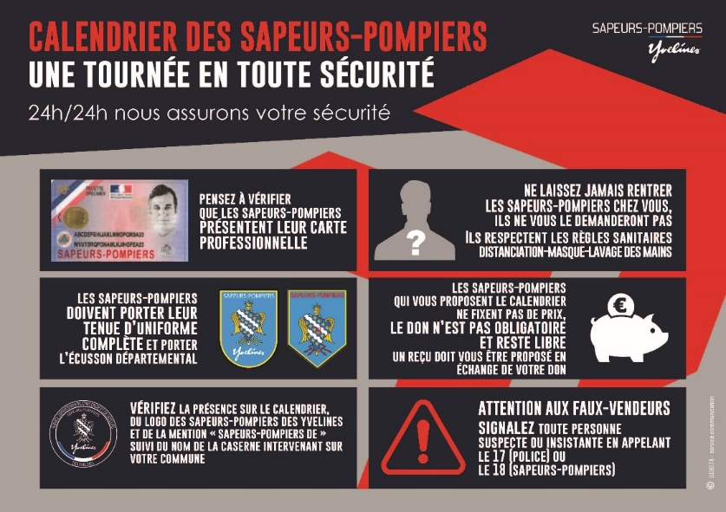

**Des nouvelles de notre bibliothèque**

De beaux rendez-vous à venir à la bibliothèque de Rochefort. Demandez le programme :

**Pour les jeunes**

Les ateliers créatifs : avec Les Histoires de Violette  
Violette et César reviennent en chansons pour un atelier.   
Mercredi 7 décembre à 14h30- A partir de 6 ans : créations pour Noël

L’heure du conte : avec raconte-tapis, kamishibaï, albums…  
Le plaisir de se retrouver en petits groupes autour des histoires.  
Mercredi 30 novembre à 15h30 – A partir de 4 ans

Les animations sont gratuites et ouvertes à tous.   
Réservation obligatoire pour les ateliers, le nombre de places étant limité.

**Pour les adultes**

Atelier d’écriture: nous retrouverons avec plaisir Marie-Chat Hand qui sait nous enchanter par un travail ludique autour d’auteurs contemporains ou plus anciens mais aussi d’artistes de land art, de photos, d'objet.

Vendredi 18 novembre à 14h - "Les chemins creux" - accessible à tous !  
N'oubliez pas de vous inscrire.

Prix du Roman de Rochefort : vendredi 25 novembre - Après le vote, les romans de la sélection seront disponibles pour tous !

Les Prix littéraires : ils sont également disponibles à la bibliothèque : Goncourt - Femina - Médicis et les autres...

Scrabble : Mardi 29 novembre à 14h : une première séance pour le plaisir des mots  
Sur inscription

**Prochaines navettes :**mardi 22 novembre - 6 et 20 décembre

La fin de l'année approche, n'oubliez pas de mettre à jour votre cotisation et de rapporter vos livres en retard.

**LOISIRS ET DECOUVERTES**

**Concerts du conservatoire Gabriel Fauré :**

 Le conservatoire Gabriel Fauré est heureux de vous proposer :

* le concert « Une Nuit dans les Jardins d’Espagne » qui aura lieu le vendredi 25 novembre à 20h00 à L’Étincelle, à Ablis. Avec Raquel Camarinha, soprano ; Ophélie Gaillard, violoncelliste et Emmanuel Rossfelder, guitariste.



* un concert caritatif en faveur du service pédiatrique de l’hôpital de Rambouillet.

Les membres du club Rotary de Rambouillet en partenariat avec le Conservatoire et la Maîtrise de Rambouillet organisent un concert caritatif**, le dimanche 20 novembre à 16 heures en l’église Saint-Lubin de Rambouillet.** Ce concert a pour but derecueillir des dons qui permettront de financer un chariot de bien-être sensoriel « Snoezelen » pour l’hôpital pédiatrique de Rambouillet.

**« Q comme VIAN », à voir ou à revoir.**

Vous n’avez pas pu assister à la pièce de théâtre « Q comme Vian » le 4 juin dernier à la salle des fêtes de Rochefort-en-Yvelines ?

Vous avez la possibilité de la (re)découvrir **le samedi 10 décembre 2022 à 20h30 à Ponthévrard.**

Il sera question d'entrer dans l'univers poétique de Boris Vian, du plaisir d'entendre résonner les mots écrits, mais aussi question de musique : un piano, une clarinette, des rythmes de danses, de jazz, une musique moderne et contemporaine.

Blandine, Jean-Baptiste, Estelle et Nicolas de l’association « Les Arts Les Sens » vous apporteront toutes les précisions que vous recherchez.

@ : [lesartslessens@gmail.com](mailto:lesartslessens@gmail.com)

Page Facebook : Les arts, Les sens

Tel. 06 61 55 05 60

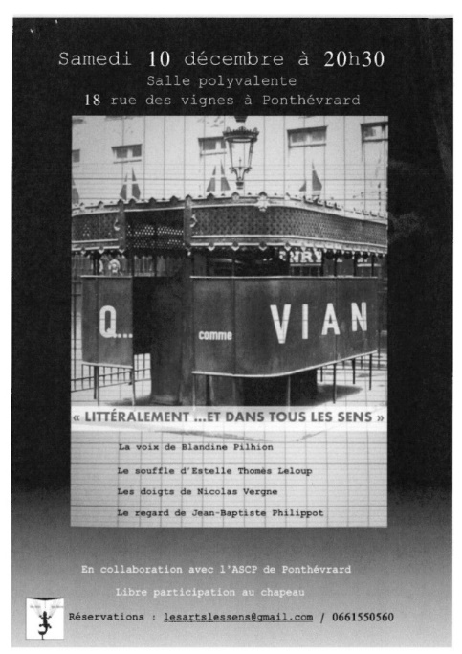

**« Les Belles-Sœurs »**

« Les Trétaux de Bonnelles » et le « Foyer Rural de Bonnelles » proposent la pièce de théâtre « Les belles-sœurs », une comédie d’Eric Assous, sur plusieurs dates en novembre :

* Vendredi 11 novembre et samedi 12 novembre à 20h30
* Dimanche 13 novembre à 15h30
* Vendredi 18 novembre et samedi 19 novembre à 20h30

Participation au chapeau - Renseignements et réservation au 06 14 40 50 14

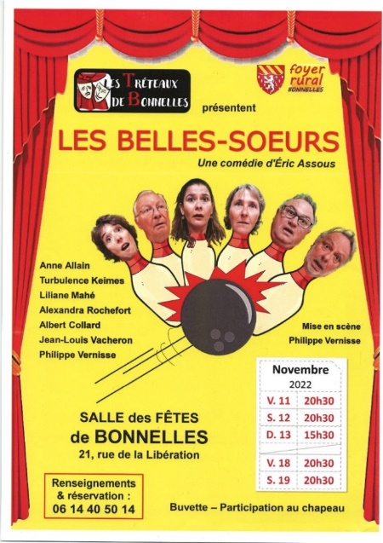

**SICTOM : NOUVELLES CONSIGNES DE TRI A PARTIR DE JANVIER 2023**

**Emballages : plus simple le tri !**

**A partir de 2023, plus besoin de se poser de questions : tous les emballages et tous les papiers vont dans le bac de tri. La nouveauté : tous les emballages sont maintenant triés.**

Jusqu’à présent, seuls les bouteilles et flacons en plastique pouvaient être déposés dans le bac de tri aux côtés des emballages en métal ou en carton et de tous les papiers. Les autres emballages devaient être jetés avec les ordures ménagères. Pas toujours facile de s’y retrouver !

**Vers plus de recyclage**

Les emballages étant de plus en plus nombreux, tous les acteurs du tri, de la collecte et du recyclage travaillent ensemble afin de tester des méthodes pour les recycler. Cela permettra de produire de nouveaux emballages ou objets.Moderniser les centres de tri, trouver des débouchés pour le plastique recyclé… Des solutions existent et aujourd’hui, pour recycler plus, il faut trier plus d’emballages !

* **Dans le bac de tri** : emballages en métal, en papier, en carton, briques alimentaires et tous les emballages, sans exception ! Quelques exemples : bouteilles, flacons de salle de bains, bidons de lessive, pots de yaourts, barquettes de beurre, de viande, films plastiques, blisters et sacs plastiques, pots de crème cosmétique…
* **Dans le conteneur à verre** : emballages en verre, bouteilles, flacons, pots et bocaux sans bouchon, ni couvercle.

**Et en pratique ?**

Les nouvelles consignes de tri remplacent les consignes présentes sur les emballages. Pour vous aider :

1/ C’est un emballage ou un papier ? Déposez-le dans le bac de tri !

2/ Inutile de le laver, il suffit de bien le vider.

3/ Déposez vos emballages en vrac dans le bac (évitez de les imbriquer).

Désormais, plus de doute, **tous les emballages et tous les papiers se trient** !

Si vous constatez que votre bac est trop petit, demandez-en un plus grand en remplissant le formulaire sur le site internet [www.sictomregionrambouillet.com](http://www.sictomregionrambouillet.com). Un bac plus adapté à vos besoins vous sera livré gratuitement.

